Эстафету открытых уроков для коллег подхватила учительница ИЗО Шнягина Елена Александровна. Не первый год она работает над темой «Развитие творческой активности учащихся на уроках ИЗО», накопила богатый опыт и продемонстрировала его на уроке в 5 классе по теме «Древние образы в современных народных игрушках».

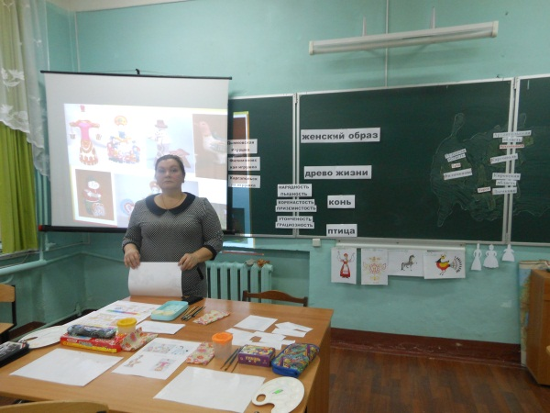

Используемая технология – технология развивающего обучения, одна из самых признанных учителями, которые занимаются художественно-эстетическим воспитанием учащихся. Жанры урока: урок-путешествие и урок- творческая мастерская. Сначала пятиклассники и гости побывали в Дымковской слободе около города Вятки (Кирова), затем в деревне Филимоново Тульской области и, наконец, в городе Каргополе Архангельской области, где зародились известные всему миру игрушки: Дымковская, Филимоновская и Каргопольская. Следующим этапом урока было повторение основных древних образов: древа жизни, макоши (женский образ), чудо-коня и птицы. Повторили их формы, цветовой фон, солярные знаки, особенности каждой игрушки, их предназначение раньше и сейчас. После теоритической части началась практическая часть. Каждый ученик выбрал понравившийся образ и школу, в технике которой будет расписывать своё творение.

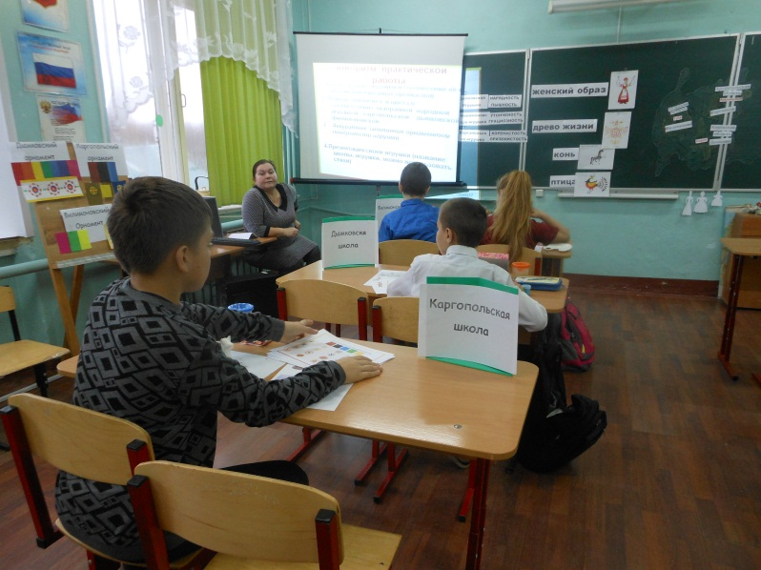

Андрей Шиндяков работал с конём в технике Каргапольской школы,

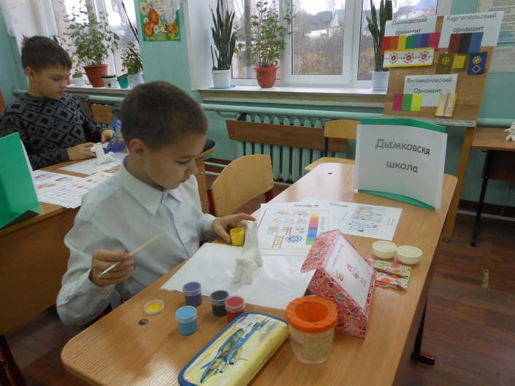

Ваня Герасимов заинтересовался Дымковской школой,

а Лиза Зореева и Миша Воронин выбрали Филимоновскую школу.

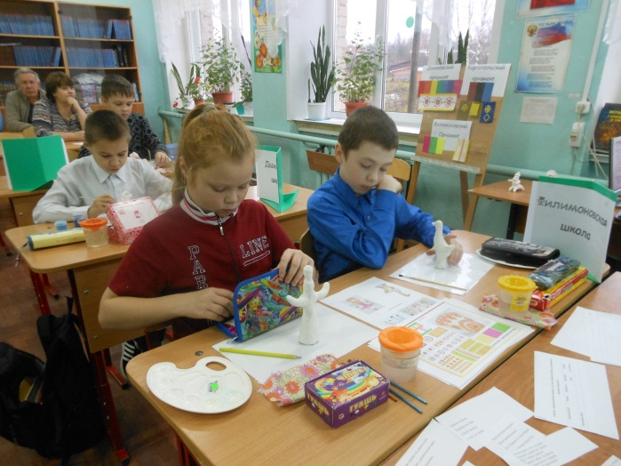

В конце урока каждый из юных художников представил свою работу.

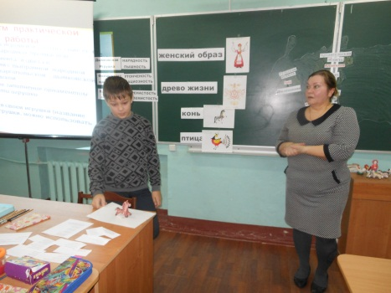 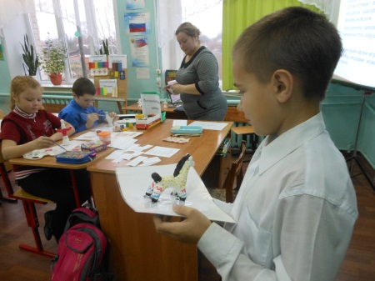

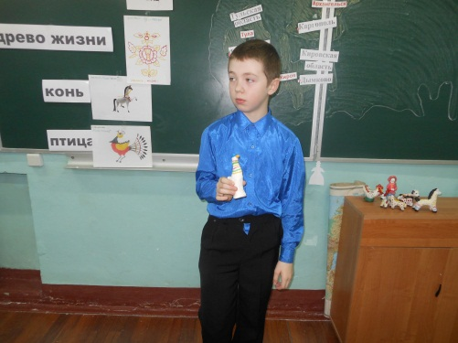 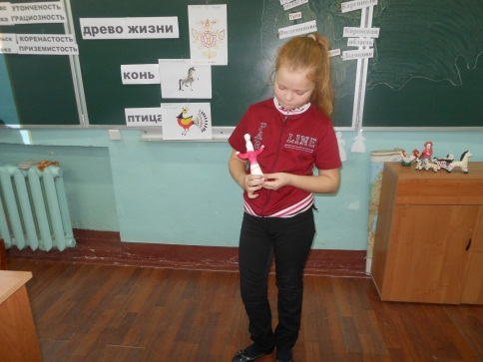

Учитель использовал на уроке ИКТ, очень много наглядного материала: рисунки-схемы, образцы орнаментов, фигурки игрушек (барыни, кони, птицы),

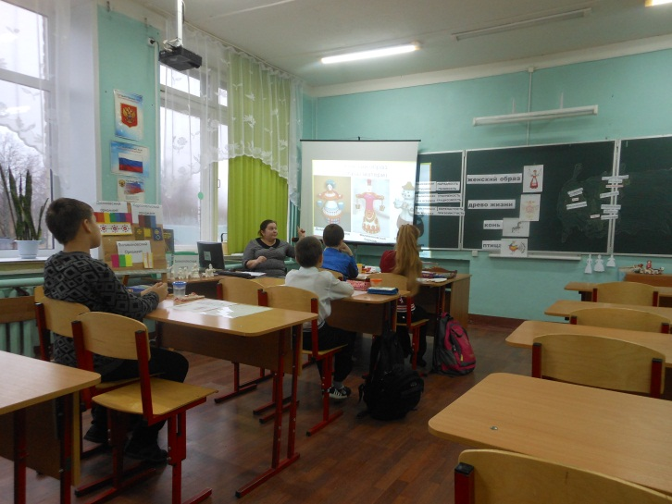 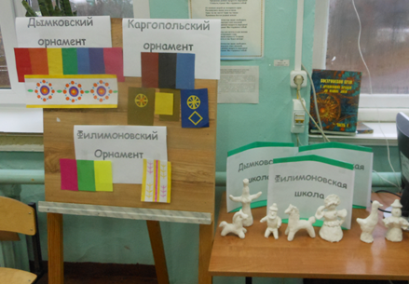

на партах учащихся – всё для творчества. Настоящая творческая мастерская, а весёлая народная музыка, звучащая во время работы, придавала настроение настоящего праздника.

Урок очень содержательный, научный. Прослеживается систематическая кропотливая работа учителя. И учащиеся, и гости были очень довольны занятием и благодарили Елену Александровну и за щедрое представление своего опыта, и за возможность прикоснуться к традиционной русской культуре.

